PENGENALAN SSH DAN CARA PEMAKAIANNYA



Disusun Oleh:
Dimas Dzikra Pratama 299259

BANTEN
27 AGUSTUS 2026
- Setup virtual box
Untuk praktikum kali ini saya akan memilih ubuntu server sebagai percobaan penggunaan ssh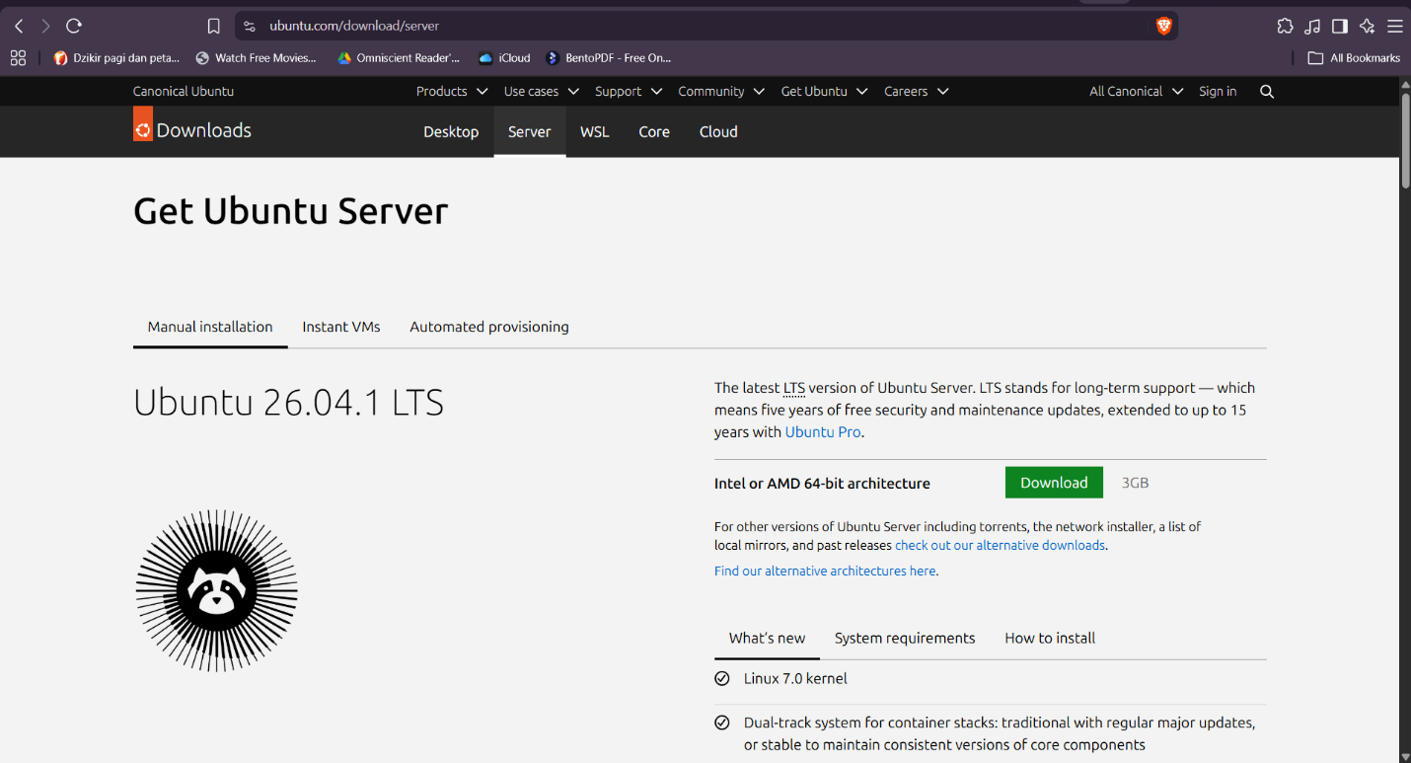
Setelah download selesai masuk ke virtiual machine yang anda gunakan di sini saya menggunakan virtual box, setelah masuk ke virtual box, klik tab machine dan pilih new untuk membuat instance baru
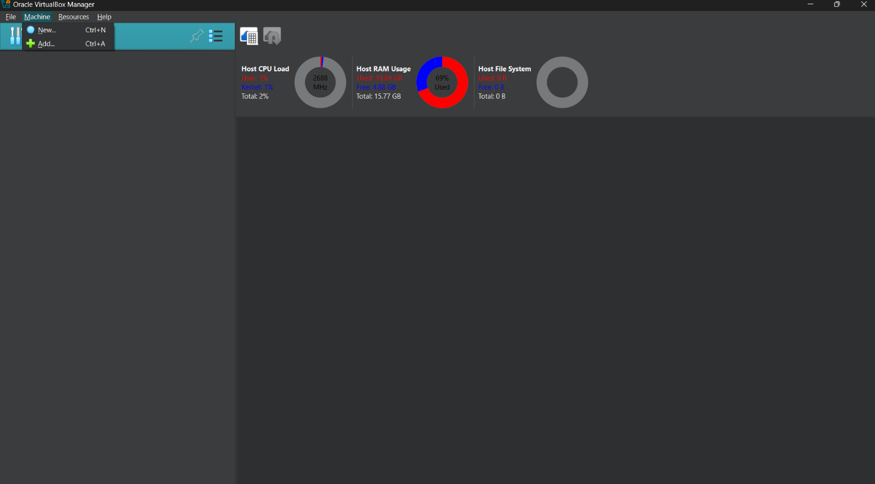
Setelah itu isi nama instance yang ada inginkan disini saya isi dengan server, dan anda bisa mengatur di mana server ini disimpan
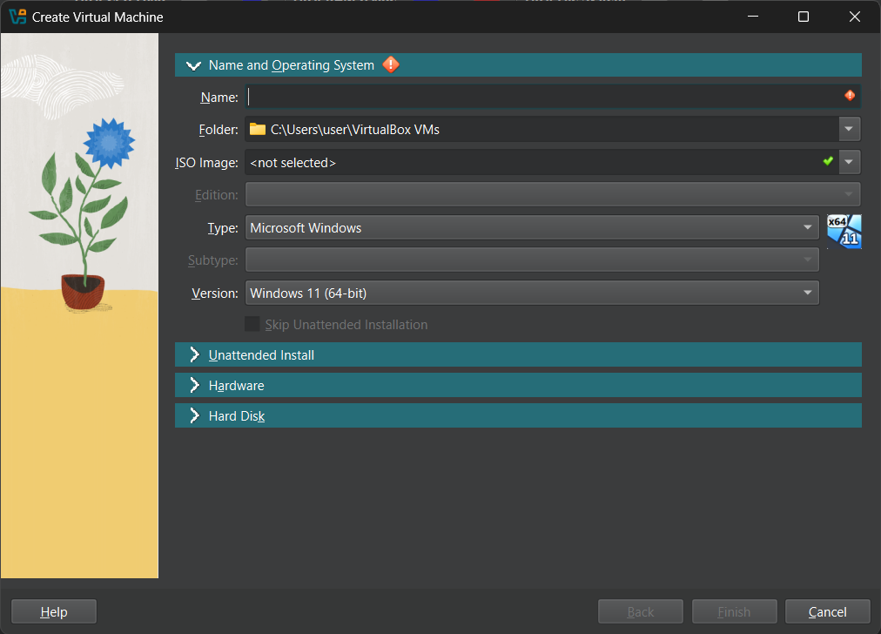
Selanjutnya pilih iso yang anda ingin gunakan, kita pilih ubuntu yang baru saja kita unduh
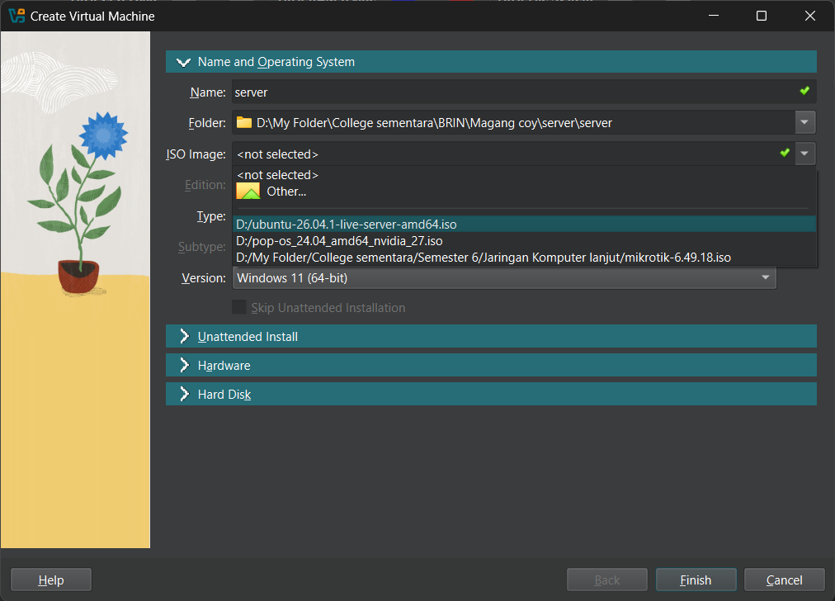
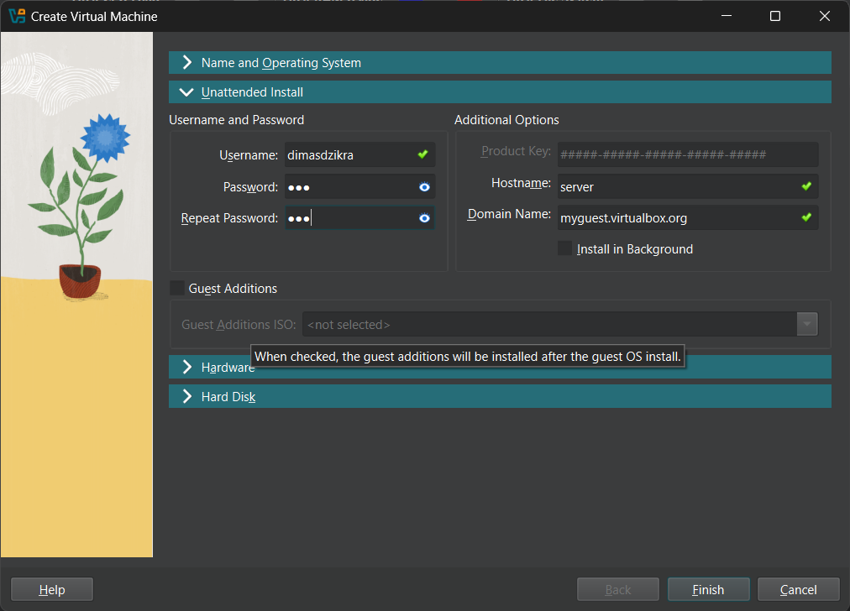
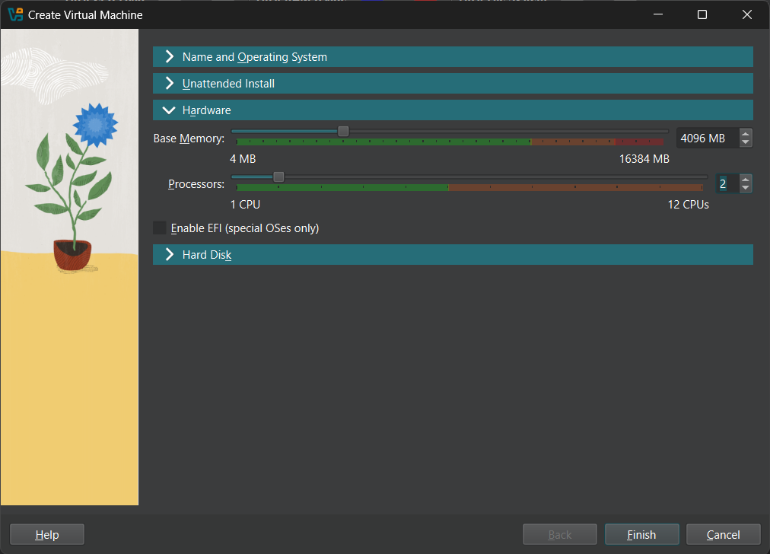

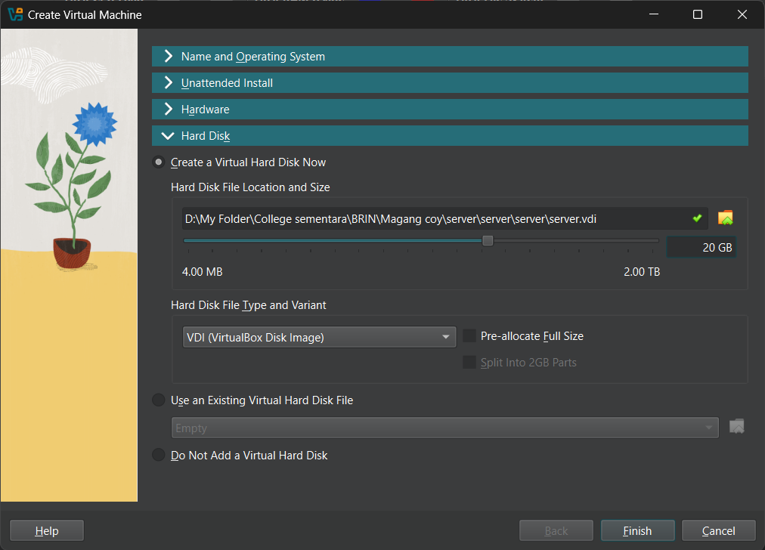
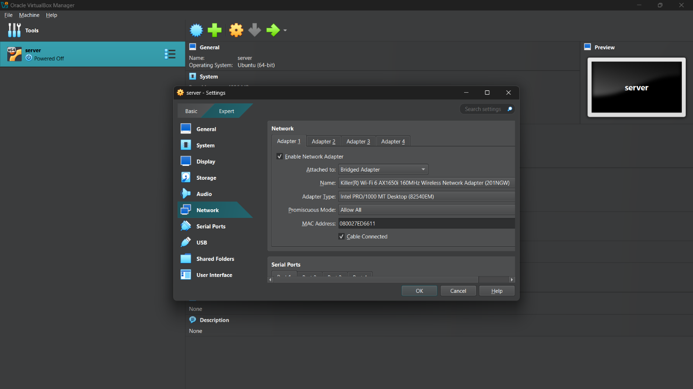
Setelah itu Klik vm yang sudah kita buat dan tunggu instalasinya
2. setup ssh
Setelah instalasi selesai silahkan masukan username dan password yang sudah anda buat
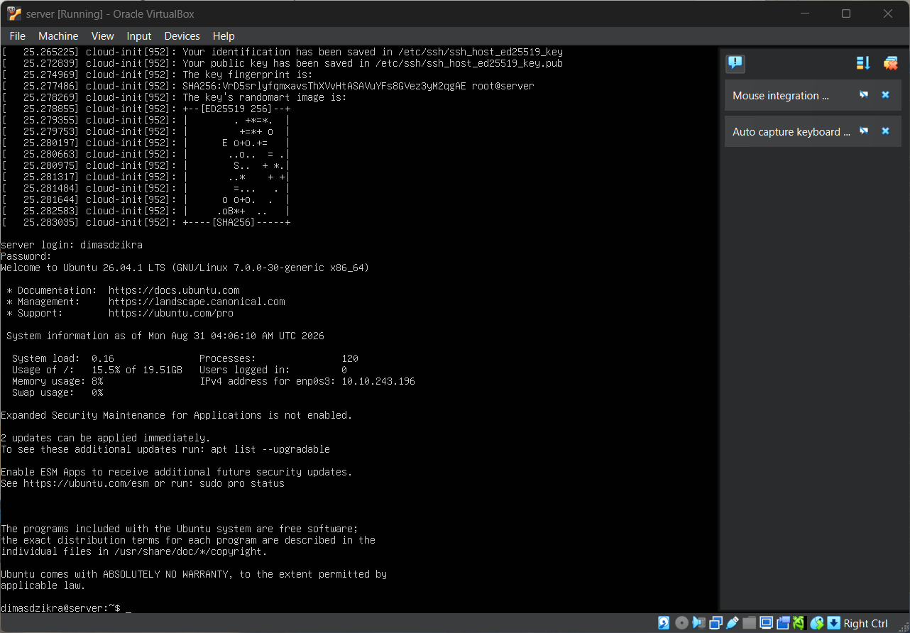
Selanjutnya kita update dulu menggunakan sudo apt update && sudo apt upgrade
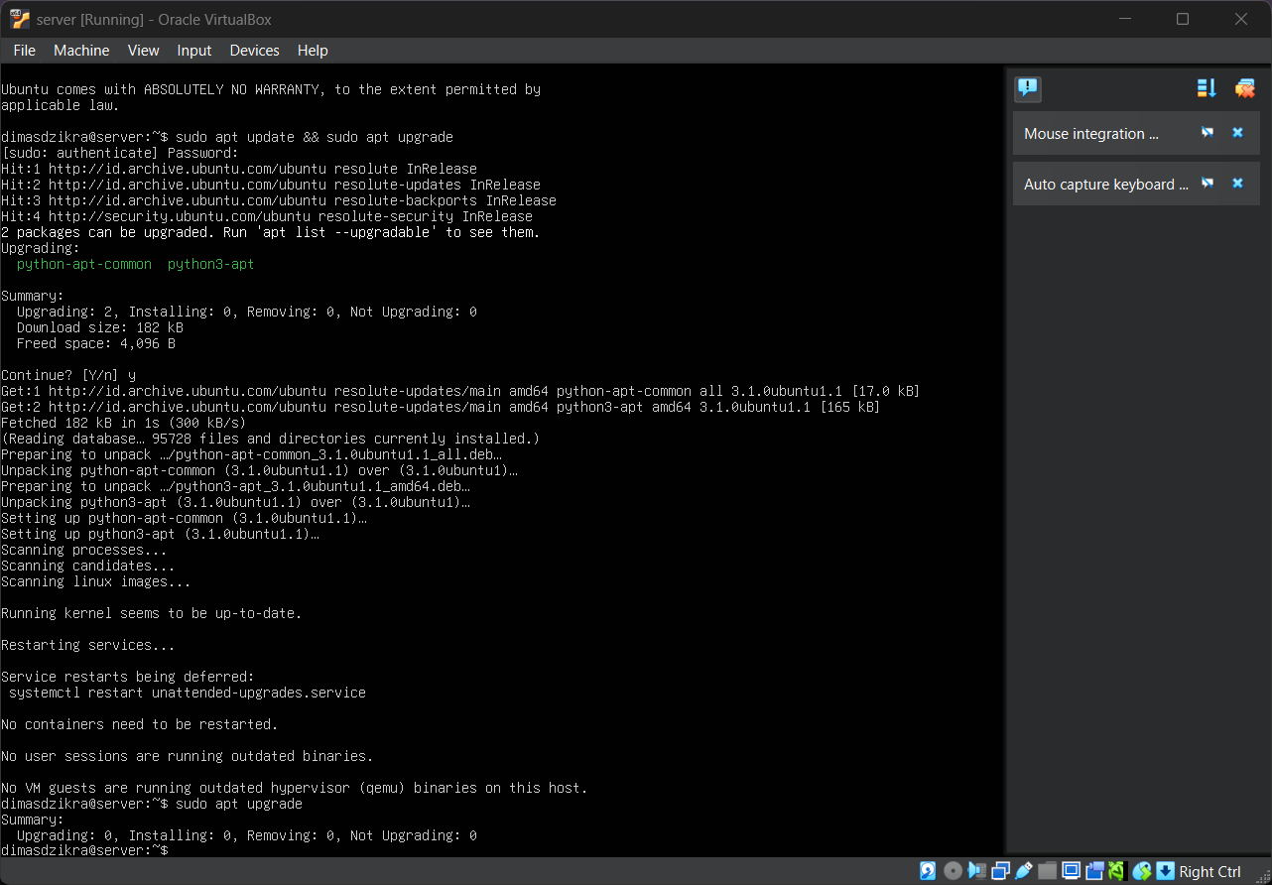
Selanjutnya install packet untuk menjalankan ssh yaitu openssh server menggunakan sudo apt install openssh-server
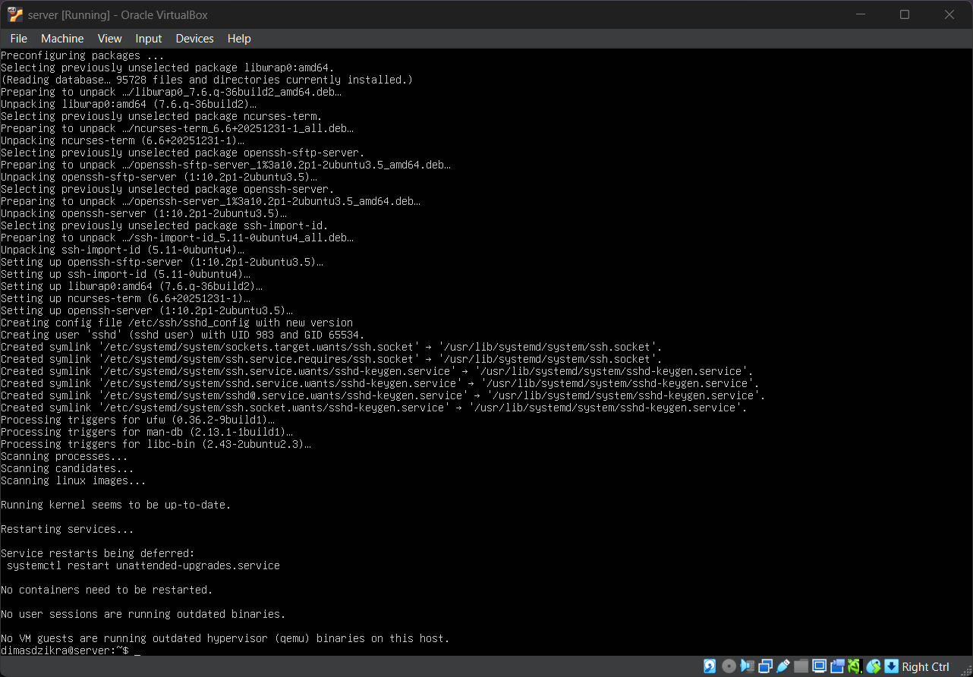
Setelah itu kita cek apakah paket sudah berjalan menggunakan sudo systemctl status ssh
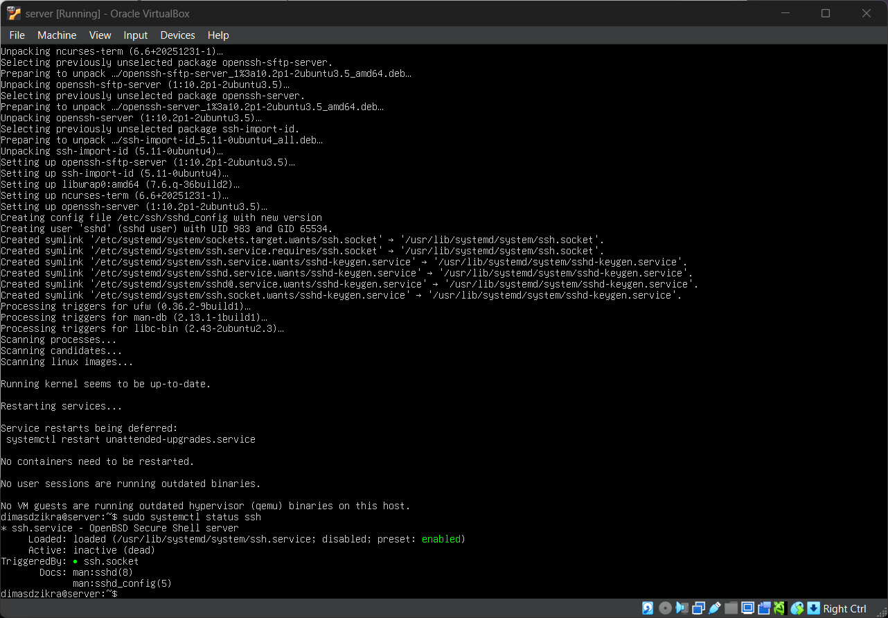
Bisa dilihat kalau ssh masih inactive kita bisa aktifkan menggunakan sudo systemctl start ssh dan kita cek lagi menggunakan sudo systemctl status ssh
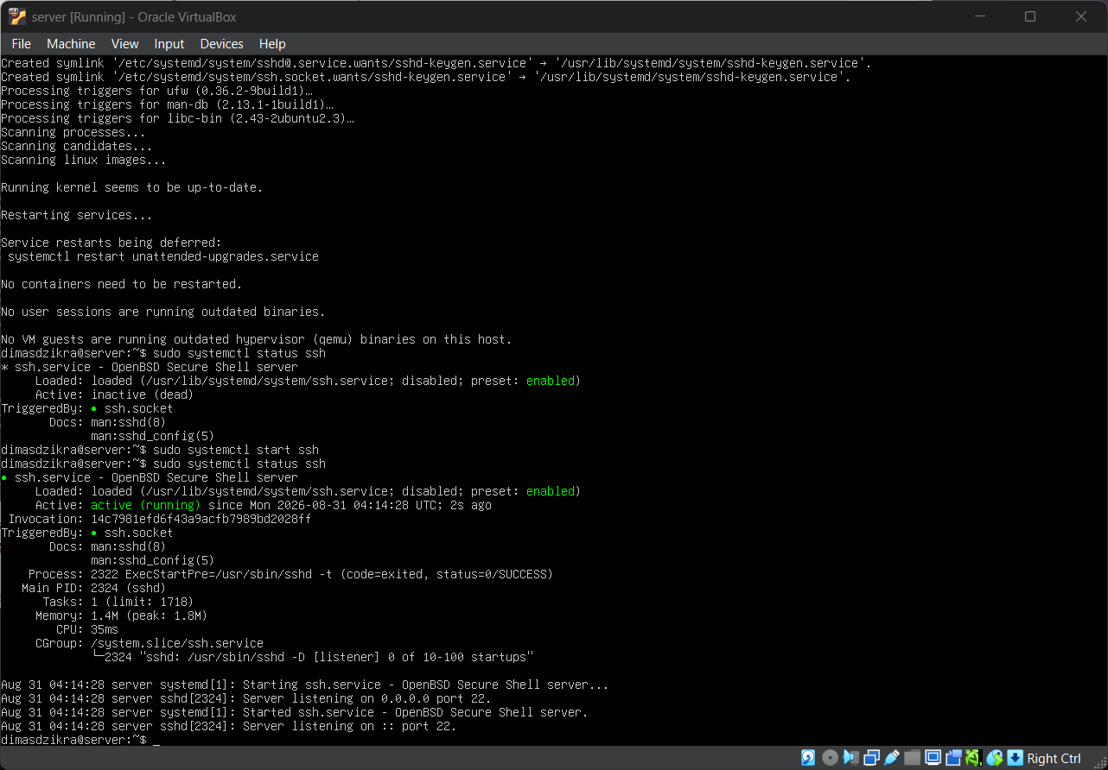
Setelah ssh sudah nyala, kita cek ip address dari virtual machine kita menggunakan ip a
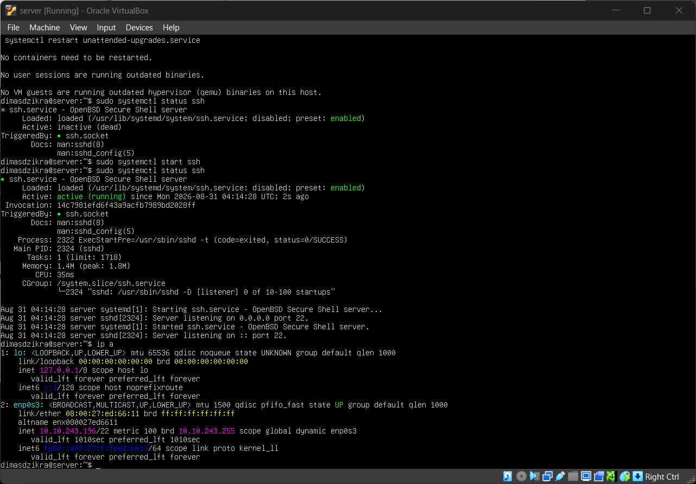
Catat ip address yang kita punya di sini praktikan memiliki ip address 10.10.243.196/22, selanjutnya buka command prompt di terminal windows anda dan ketikan ssh nama_user_ubuntu@alamat_ip_ubuntu , jika nanti sudah dimasukan akan muncul pilih yes/no pilih yes saja, dan akan diminta password yang tadi sudah kita buat dan ssh sudah bisa digunakan
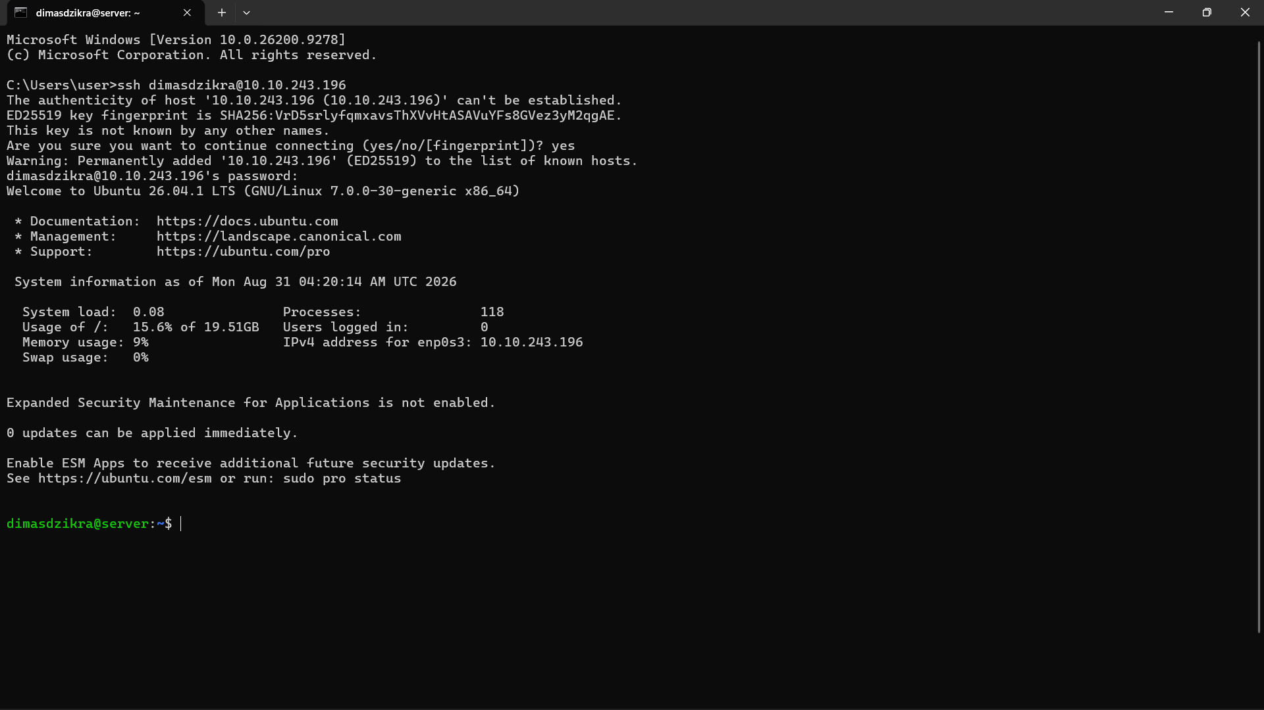
3. konfigurasi keyless login
Untuk membuat keyless login pertama praktikan akan membuka window terminal baru dan ketikan
ssh-keygen -t ed25519 -C "keyless login server "
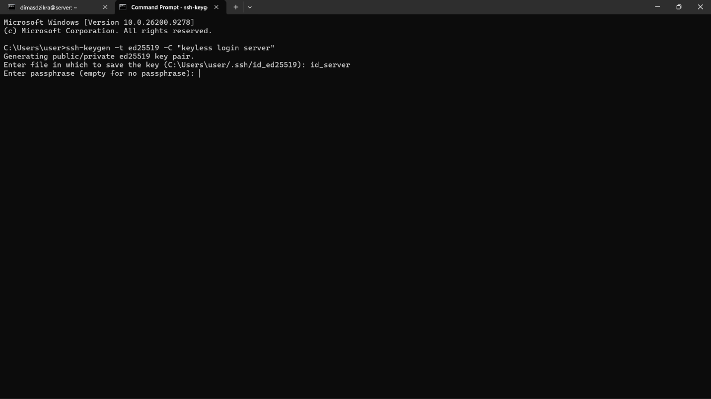
Setelah itu akan diminta untuk nama file di mana key akan disimpan di sini praktikan memilih id_server, selanjutnya akan diminta mengisi passphrase, untuk percobaan praktikan akan mengosongkannya, selanjutnya key akan terbuat
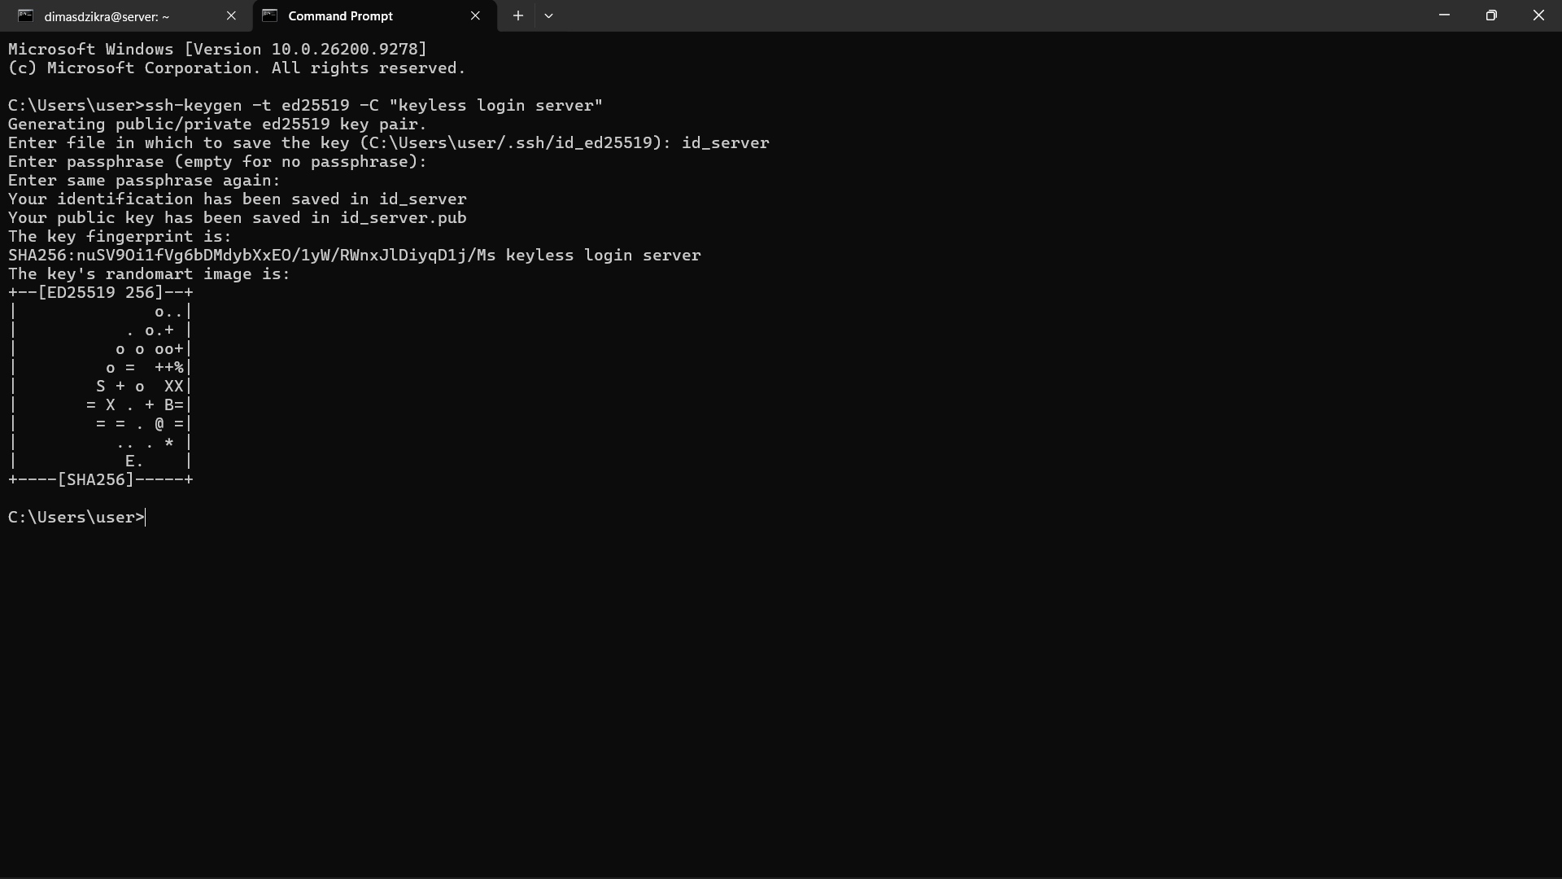
Selanjutnya kita harus menginstall key ke dalam server kita, di terminal windows ketikan
type C:\Users\NamaUserWindows\.ssh\id_ubuntu.pub | ssh nama_user_ubuntu@alamat_ip_ubuntu "mkdir -p ~/.ssh && cat >> ~/.ssh/authorized_keys"
jika dimintakan password masukan password yang sudah kita buat, dan juga kita pindahkan file .pub yang sudah kita buat menggunakan perintah berikut 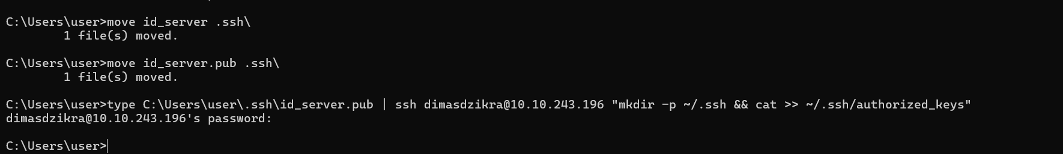
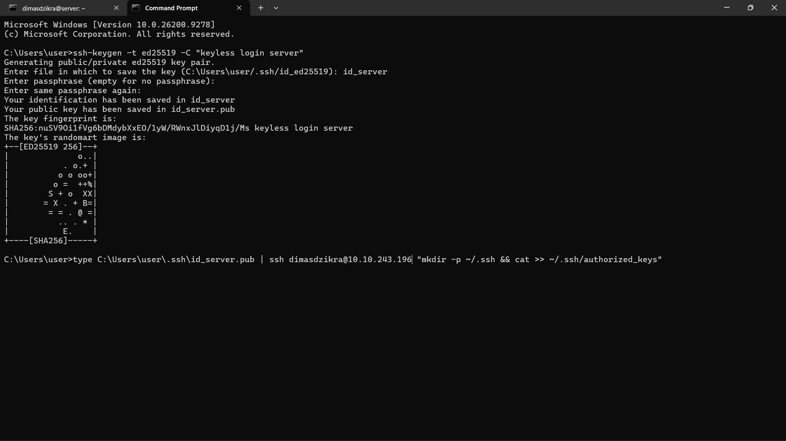
Jika sudah mari kita test apakah keyless login kita berhasil menggunakan
ssh -i C:\Users\NamaUserWindows\.ssh\id_ubuntu nama_user_ubuntu@alamat_ip_ubuntu
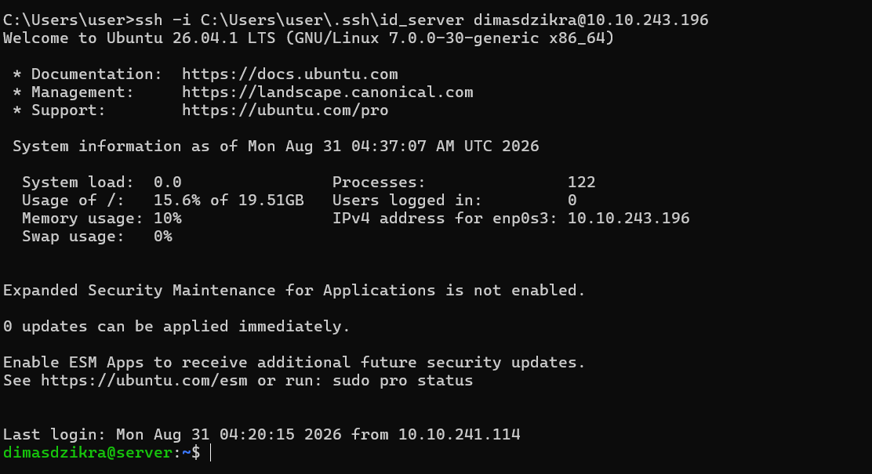
Ssh tanpa password sudah berhasil dilaksanakan.

NOTE:
ssh -i C:\Users\NamaUserWindows\.ssh\id_ubuntu nama_user_ubuntu@alamat_ip_ubuntu
GUNAKAN INI UNTUK LOGIN TIAP SAAT

